安全中心
USB存储管控接口需求说明书



配置项编号
密级 | 秘密 | 版本 | V1.0
拟制 | 蔡涛 | 日期 | 2022/03/24
审核 |  | 日期
批准 |  | 日期

版本变更记录
时间 | 版本 | 说明 | 修改人
2022/03/24 | 1.0 | 创建 | 蔡涛

目录
一、USB存储读写权限控制功能需求说明 1
1.1需求背景 1
1.2需求参数 1
1.3需求描述 1
1.4相关影响处理 5
1.5 版本兼容处理 6
1.6风险应对 6
二、功能介绍 7
1、安全中心对系统安全组的诉求 7
2、 USB存储管控功能说明 7
3、可管控设备范围 7
三、数据结构 8
四、 接口 8
1、 设备管控信号 8
2、 设置全局权限模式方法 8
3、 全局权限模式改变信号 8
4、 获取全局权限模式 9
5、 设置白名单 9
6、 设置白名单完成信号 9
7、 获取白名单 9
8、 应用策略 9

一、USB存储读写权限控制功能需求说明

1.1需求背景
当前功能中，对U盘的接入进行了整体管控，管控后的U盘不可读不可写。但实际业务中，存在只读不写的情况，客户业务中终端上可以读取U盘数据，但不能向U盘写入数据。因此需要进行读写权限的分别控制。同时，此需求也是ZF大纲的要求.

1.2需求参数
- 需求来源：客户需求、ZF
- 需求类型：优化
- 功能范围：USB接口的存储设备，范围设置为U盘与USB接口移动硬盘
- 对外影响：
  - 系统影响：无
  - 系统中关联产品影响：域管
  - 产品内关联功能影响：无
- 对外依赖：
  - UI组件依赖：无
  - 其他产品依赖：系统接口udisk
- 需求级别：M

1.3需求描述
在U盘控制中的可连接策略由允许拆分为只读与读写两种权限控制。

控制策略调整
- 禁止：禁止USB连接，不可读写
- 只读：允许USB设备连接，只有读取权限，可以读取USB设备内的数据，不能写入数据
- 读写：允许USB设备连接，可读可写，可以对USB进行读写操作
- 用户在进行切换操作时，按照禁止-只读-读写，从高到低的要求。由高等级向低等级切换时，需要进行提权认证，认证通过后策略调整成功，反之不成功。
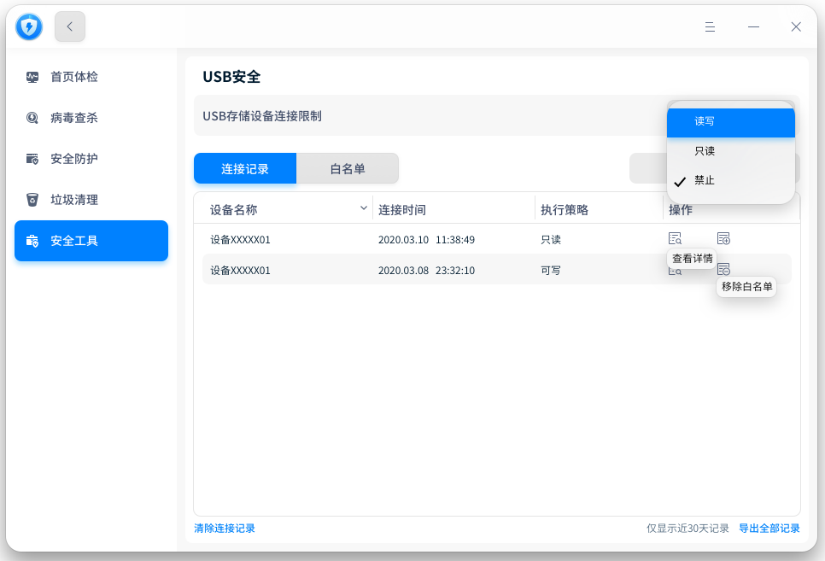

清除连接记录
界面中不显示，数据库中数据保留

连接记录列表
- 列表中默认按照连接时间倒序排列，无需添加排序动作；
- 列表中状态改为执行策略。值为读写、可写、禁止
- 数据保存：连接记录不删除
- 列表数据仅显示30天，原提示改为：列表仅显示30天数据，如需要查看更多记录，请导出。

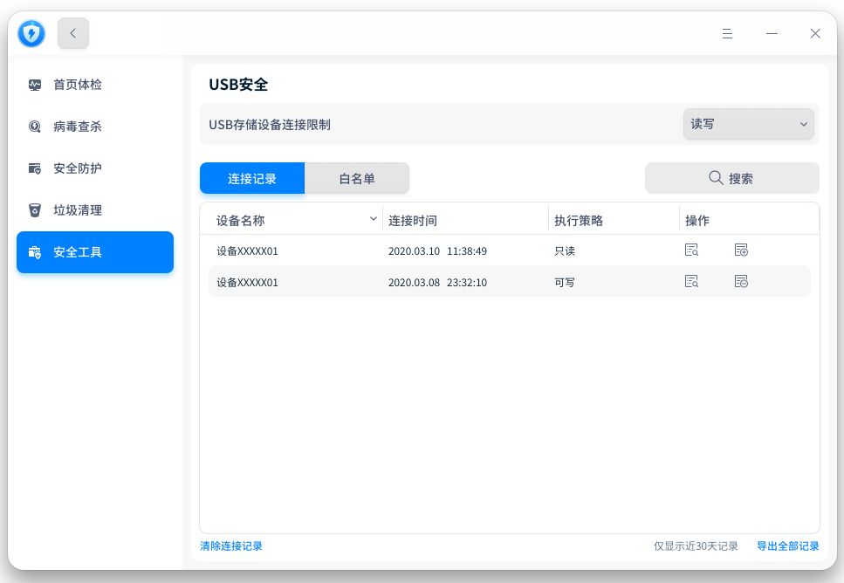

导出记录
导出的数据为数据库中的所有数据，如果页面中的数据已经逻辑删除，仍然导出所有的数据。
没有数据时，导出数据为空，表格中只有表头。
  - 点击导出时，弹出文管存储位置选择器
  - 日志内容：设备名称、SN、PID、VID、连接时间、执行策略
  - 导出表格表头显示字段名称：设备名称、SN、PID、VID、连接时间、执行策略
  - 导出文件默认名称规则：USB连接记录_时间戳。
例：USB连接记录_2022030122234579。
  - 文件格式：csv

白名单
- 白名单：可设置只读，与读写两种策略。默认为读写权限，可读可写状态。
  - 白名单列表中显示：设备名称、添加时间、策略、操作
    - 策略默认为读写策略
    - 操作：详情、读写/只读、移出白名单。其中列表中策略为只读时，操作中为读写按钮；操作中为读写时，操作中为只读按钮
  - 导入：
    - 点击导出时，弹出文件选择器，从文件选择器中选择文件
    - 文件格式：csv
    - 表格表头字段：设备名称、SN、PID、VID、策略
    - 表格中的各字段长度最大256个字符，设备名称允许为空值，未填写的情况下允许导入。
    - 导入成功，应用内提示“导入成功”，列表中增加显示导入的数据。
    - 导入失败，应用内提示“导入异常，请检查后重试”
      - 逻辑：
        - 导入后，如未成功修改配置文件，则提示“导入异常，请检查后重试”。白名单恢复导入前状态
        - 导入后，如未成功重启服务，则提示“导入异常，请检查后重试”。白名单恢复导入前状态
    - 导入时界面显示为加载状态，导入未完成的情况下，禁用导入功能。不能再导入新文件
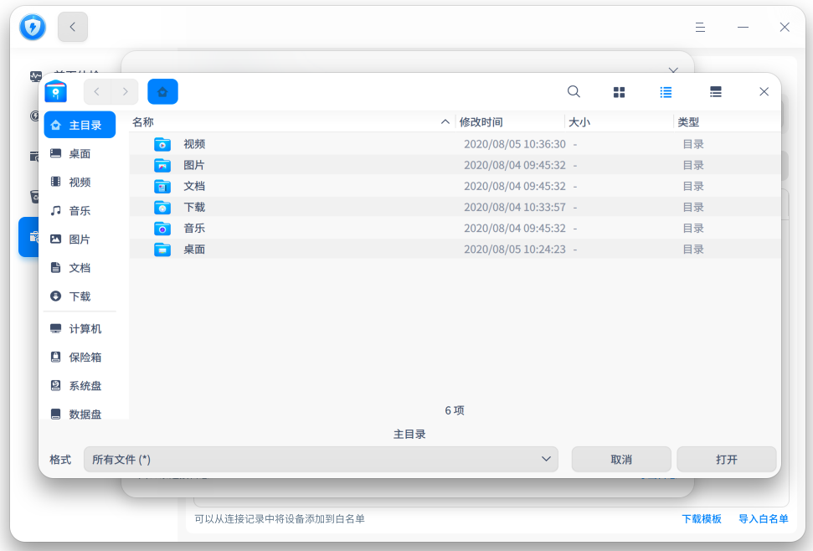
  - 下载模板：
    - 点击导出时，弹出文管存储位置选择器
    - 文件格式：csv
    - 表格表头字段：设备名称、SN、PID、VID、策略
    - 模板名称：USB白名单导入模板
  - 列表排序：
    - 白名单列表排序按照添加时间倒序排列
    - 通过白名单查看设备详情时，列表排序按照连接时间倒序排列。
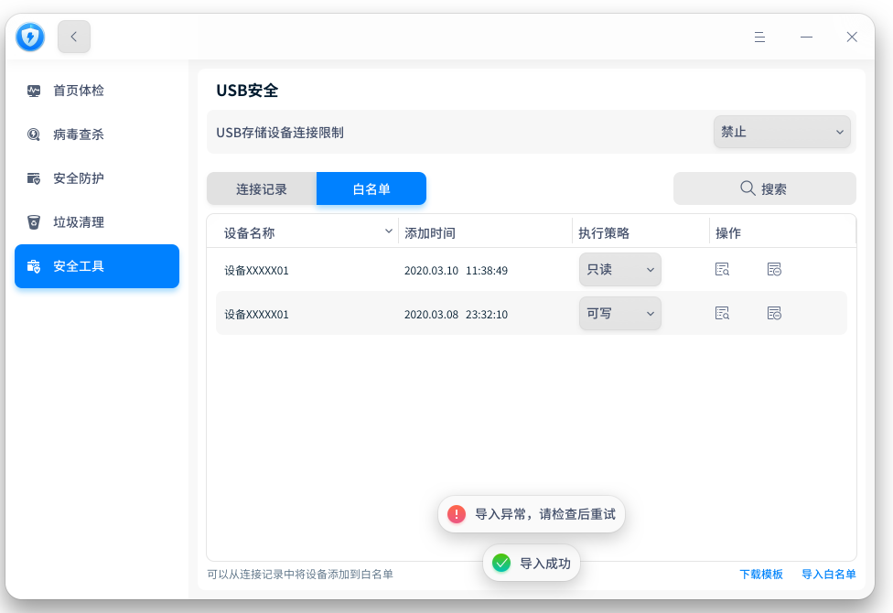

多用户同步
usb存储控制整体设置与数据均为多用户同步
A用户与B用户设置内容与数据保持一致

1.4相关影响处理
功能与域管对USB控制功能相同，在用户同时使用域管与安全中心的USB控制设置时，可能会造成管控冲突。

避免冲突的处理方式：通过判断系统是否被域管管控来进行对应处理
- 当前系统未被域管管控时，生效安全中心的USB控制策略
- 当前系统被域管管控时，点击USB存储安全，弹窗提示“USB控制策略已被企业域管统一管理，请联系管理员”。（点击USB存储安全时，不进入子页面，应用内提示）
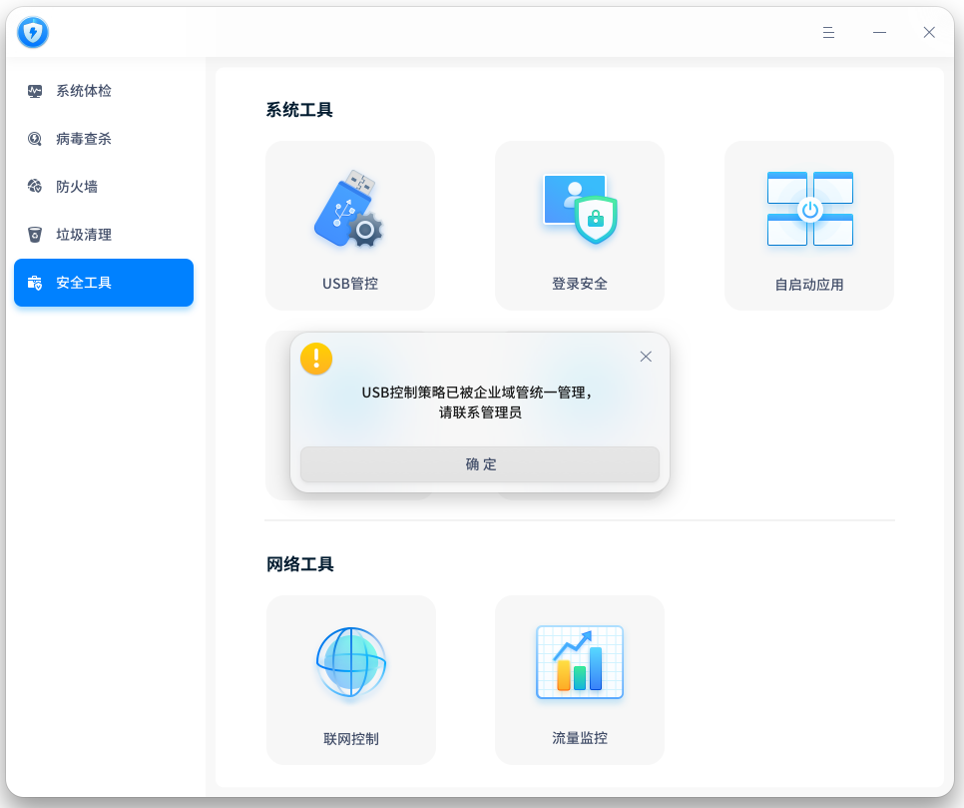

1.5 版本兼容处理
需求设计中，将白名单设计为一个优先策略，与之前版本白名单策略不一致，因此需要考虑版本升级后，旧版本中白名单的数据处理问题

处理策略：旧策略中的数据与新策略中数据做对应关系
- 老版本中允许所有策略下的数据，在升级为新版本中，调整为读写权限
- 老版本中禁止所有策略下的数据，在升级为新版本中，调整为禁用权限
- 老版本中白名单策略下的数据，在升级为新版本中，加入白名单中，权限为读写权限。原白仅名单策略变为禁止

1.6风险应对
功能范围为USB接口的存储设备，主要U盘与USB接口移动硬盘。但存在部分设备兼容性问题，造成策略不生效的问题。因为USB存储设备很多，不可能全部测试。因此接受此风险，在实际应用过程中，根据实际反馈具体问题具体解决。

二、功能介绍

1、安全中心对系统安全组的诉求
①接口诉求：经过会议讨论，方向是系统安全组提供统一的USB存储管控服务，以供相关的上层应用使用（比如：安全中心、文管、域管等等）。
②联调诉求：安全中心的USB存储管控功能计划集成到专业版1052中，根据项目计划，预计在4/15日完成所有的需求开发。期望在此之前，完成此需求的功能开发和调试。
研发对接人：@蔡涛。

USB存储管控功能说明
USB存储管控是UOS系统中管理USB存储设备读写权限和挂载权限的系统服务，其功能流程如下：
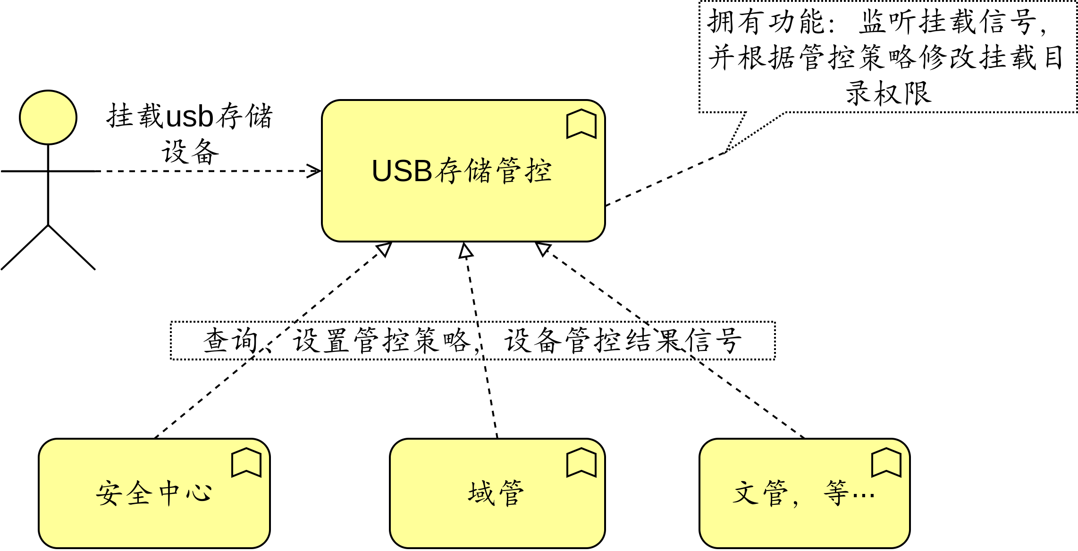

图1 USB存储管控功能流程

a、监听到挂载消息，并获取设备的节点（DevNode）、卷标、SN、VID、PID、容量大小信息，根据USB管控策略（全局权限模式、白名单）设置当前监听到的设备的读写权限，并把管控结果发送出去。
b、提供USB管控策略查询和设置接口，供上层应用管控。

3、可管控设备范围
可管控设备范围为：移动存储器（移动硬盘，U盘存储器，存储卡，固态硬盘）

三、数据结构
struct USBConnInfo {
string devNode; // 设备节点
string name; // 设备名称
string time; // 添加时间，格式为：“yyyy-MM-dd HH:mm:ss”
string serialNum; // 序列号
string vendorID; // 产品id
string productID; // 厂商id
int64 size; // 设备容量，单位byte
int permMode; // 全局权限模式，0 - 可读可写，1 - 只读，2 - 禁止
}

接口
下述信号方法名供参考，可自定义，但需要在定义好接口后对齐接口名和参数。

设备管控信号
信号名 | void SendDevCtrlInfo(USBConnInfo info)
描述 | 发送设备管控的结果
参数 | info：管控信息，为USBConnInfo结构体
返回值 | 无

设置全局权限模式方法
函数名 | int SetGlobalPermMode(int mode)
描述 | 设置全局权限模式。
参数 | mode：全局权限模式，0 - 可读可写，1 - 只读，2 - 禁止。
返回值 | 0代表成功，其他代表失败

全局权限模式改变信号
信号名 | void GlobalPermModeChanged(int mode)
描述 | 全局权限模式改变信号。
参数 | mode：全局权限模式，0 - 可读可写，1 - 只读，2 - 禁止。
返回值 | 无

获取全局权限模式
函数名 | int GetGlobalPermMode()
描述 | 获取全局权限模式。
参数 | 无
返回值 | mode：全局权限模式，0 - 可读可写，1 - 只读，2 - 禁止。

设置白名单
函数名 | int OperateWhitelist(int operateType, USBConnInfo info)
描述 | 添加白名单信息
参数 | operateType：0 - 添加，1 - 删除，2 - 修改；info：管控信息，为USBConnInfo结构体
返回值 | 0代表成功，其他代表失败

设置白名单完成信号
信号名 | void OperateWhitelistFinished(int operateType, USBConnInfo info)
描述 | 设置白名单信息完成信号
参数 | operateType：0 - 添加，1 - 删除，2 - 修改；info：管控信息，为USBConnInfo结构体
返回值 | 无

获取白名单
信号名 | list<USBConnInfo> GetWhitelist()
描述 | 获取白名单列表
参数 | 无
返回值 | 管控信息列表，为USBConnInfo结构体的列表

应用策略
函数名 | int ApplyPolicy()
描述 | 应用策略，将当前设置的全局权限模式和白名单信息更新到监控服务中
参数 | 无
返回值 | 0代表成功，其他代表失败

